**Exercício Prático**

Aula Prática 6

SISTEMAS EMBEBIDOS E DE TEMPO REAL

Licenciatura em Engenharia de Sistemas Informáticos

1º semestre 2021/22

**Docente:**

Pedro Cunha

**Alunos:**

João Apresentação 21152

Gonçalo Cunha 21145

Pedro Simões 21140

Barcelos, Portugal

22 de novembro de 2022

# Resumo

Neste documento serão demonstrados os exercícios práticos desenvolvidos recorrendo ao uso do Arduino IDE e do Arduino, na aula prática 6 da disciplina de Sistemas Embebidos e de Tempo Real no dia 15/11/2022.

Conteúdo

Resumo 2

Exercício 1 - LED RGB (Ajustar a cor) 4

Resumo 4

Material 4

Montagem do Arduíno 4

Código fonte 5

Exercício 2 - Display de 7 segmentos 5

Resumo 5

Material 5

Montagem do Arduíno 5

Código Fonte 6

Conclusão 6

# Exercício 1 - LED RGB (Ajustar a cor)

Neste tópico será documentado a realização do primeiro exercício da aula prática recorrendo a uma explicação do código presente do IDE do Arduíno e demonstração da montagem do próprio Arduíno. Contém um vídeo da demonstração na pasta de trabalho.

## Resumo

Neste exercício é realizado um teste de ajuste de cor em um led RGB.

## Material

* 1 Led RGB;
* 3 Resistências (220 Ohms);
* 1 Arduíno UNO R3;
* 1 Breadboard;
* 5 Fios Breadboard;
* 1 Cabo USB.

## Montagem do Arduíno

Para o Arduíno foi realizada a seguinte montagem.

Exercício RGB - Montagem Arduíno

## Código fonte

# Exercício 2 - Display de 7 segmentos

Neste tópico será documentado a realização do segundo exercício da aula prática recorrendo a uma explicação do código presente do IDE do Arduíno e demonstração da montagem do próprio Arduíno. Contém um vídeo da demonstração na pasta de trabalho.

## Resumo

Neste exercício é realizado um teste em um display de 7 segmentos, no qual será ligado e desligado partes especificas e desta forma criando padrões para exibição do número desejado. Estes tipos de displays são utilizados em relógios digitais, calculadoras, entre outros.

## Material

* 1 Painel digital de 7 segmentos;
* 1 Resistências (220 Ohms);
* 1 Arduíno UNO R3;
* 1 Breadboard;
* 9 Fios Breadboard;
* 1 Cabo USB.

## Montagem do Arduíno

Para o Arduíno foi realizada a seguinte montagem.

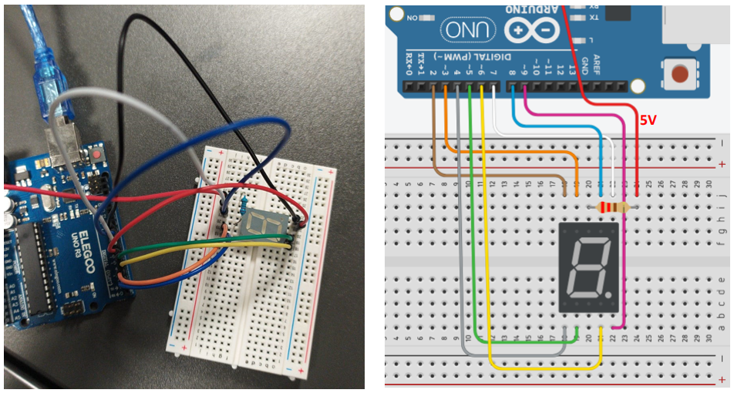

Exercício Segmentos - Montagem Arduíno

## Código Fonte

# Conclusão

Esta aula prática desenvolveu as nossas capacidades para trabalhar com Arduíno e o seu IDE com recurso a lâmpadas led RGB e displays com segmentos. Estes proporcionaram além de novas capacidades, ideias para futuros projeto não só da unidade curricular em questão como extracurriculares.